Задание на две пары: записать основные формулы и решить при помощи них задачи в тетради.
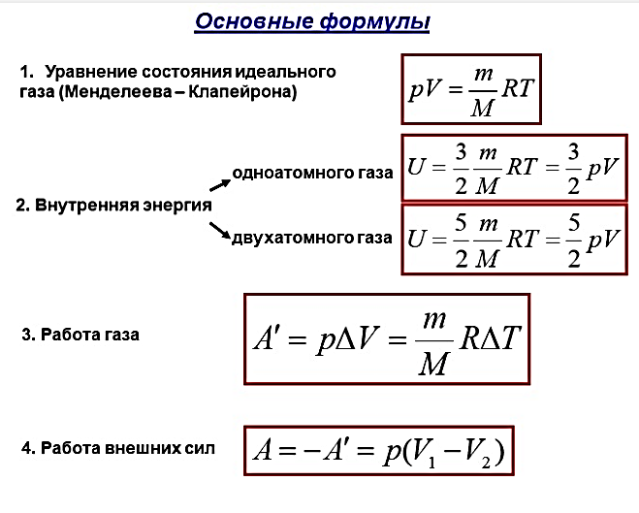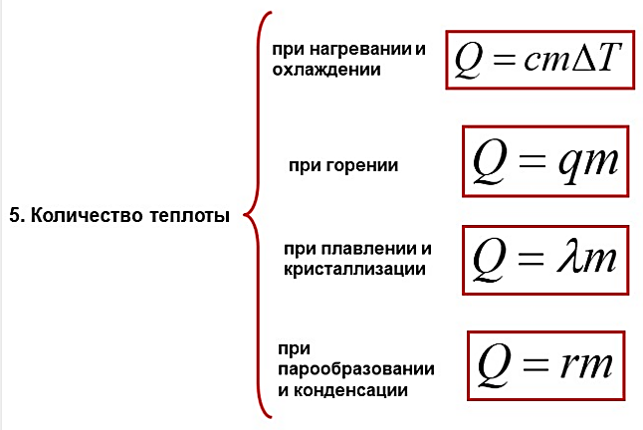
Т – температура в Кельвинах ( Т = 273,15 +t )
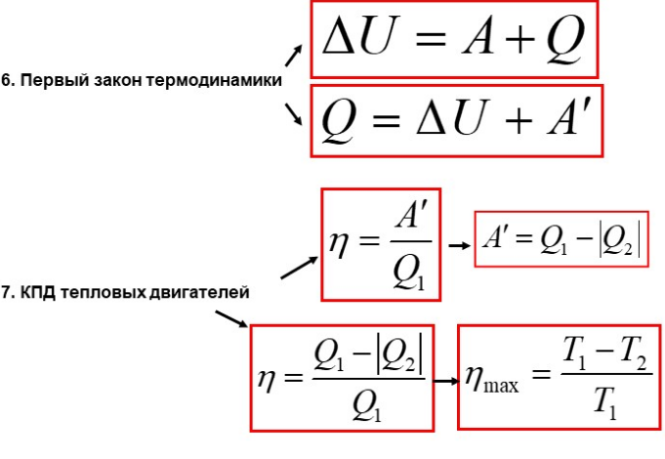
Задача 1.
В стальном баллоне находится гелий массой 0,5 кг при температуре 10 ℃. Как изменится внутренняя энергия гелия если его температура повысится до 30℃?
Задача 2.
Какова внутренняя энергия 5 молей кислорода при 10 ℃? (R = 8,31 Дж/моль К)
Задача 3.
Какова внутренняя энергия гелия, заполняющего аэростат объемом 50 м³ при давлении 60 кПа?

Задача 4.
Найдите работу расширения газа из графика.
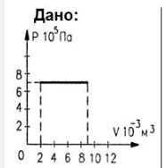
Задача 5.
Идеальный газ переходит из состояния 1 в состояние 4 так, как показано на рисунке. Вычислите работу, совершаемую газом.
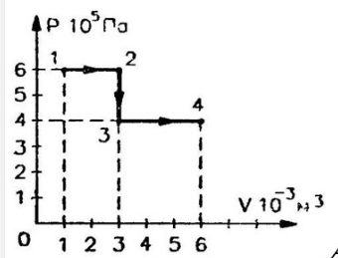
Задача 6.
При изотермическом расширении идеальным газом совершена работа 15 кДж. Какое количество теплоты сообщено газу?
Задача 7.
Для изобарного нагрева газа, количество вещества которого 400 моль, на 300 К ему сообщили количество теплоты 5,4 МДж. Определите работу и изменение внутренней энергии.
Задача 8.
Найдите работу тепловой машины за один цикл, изображенный на рисунке.
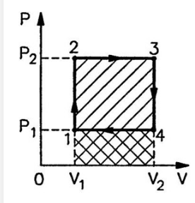
Выполненную работу отправляем на электронную почту: mashw.md77@gmail.com

